时间复杂度的计算，那些符号

大题目：

一道贪心、一道动态规划。

贪心：算法课后习题算法实现题 4-11 删数问题

动态规划是书上原题，上课讲的

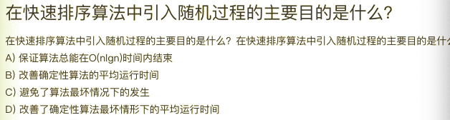

去年期末

贪心：课后习题算法实现题 4-15 最优分解问题